ПСИХОЛОГИЧЕСКАЯ ПОЛИКЛИНИКА АППП ЮФУ
ПРОВОДИТ НАБОР НА ТРЕНИНГ
"НАЧНИ БЫТЬ ПСИХОЛОГОМ"
Дата проведения 30.09.2015
Время 18:00-20:00
Место проведения Нагибина 13 ,1-й этаж, ПСИХОЛОГИЧЕСКАЯ ПОЛИКЛИНИКА.
Кол-во участников от 8 до 15 чел.
Стоимость 600 р.
Запись по тел. 89287777322 ,89287770510.
Ведущие: ТЕЛЬНОВ СВЯТОСЛАВ ВЛАДИМИРОВИЧ - психолог, ведущий тренингов личностного роста по методу НЛП, гештальттерапии;
ГРИГОРЯН САРГИС СЕРЖИКОВИЧ сертифицированный психотерапевт Московского Гештальт - Института, ведущий тренингов личностного роста.

АНОНС
Ты студент-психолог? Думаешь, как реализовать себя по профессии?
Тогда тебе к нам! Наш воркшоп поможет тебе узнать потребности и интерес потенциальных клиентов на сегодняшний день, а клиентам узнать современных психологов чуть поближе. Будет прямая трансляция шоу психологов (почти правда), где Вы сможете задать им любые вопросы, и, возможно, получите ответ.

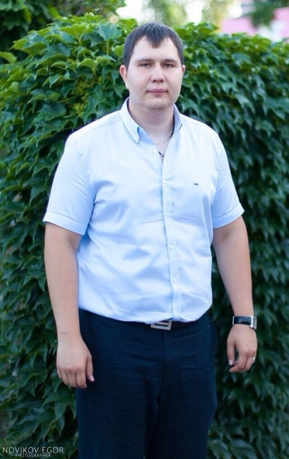 | http://app.sfedu.ru  /psyclinic  http://vk.com/psihpol  psyclinic@sfedu.ru  Teл. +7(863) 243-07-11; +7951 -51-98-278

